Póly magnetu
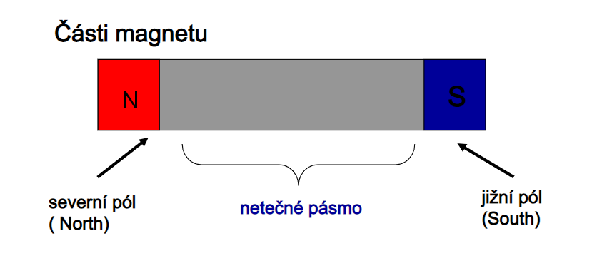

Tyčový magnet má vždy dva magnetické póly. Tyto póly od sebe nelze nijak oddělit.
Severní magnetický pól → označuje se písmenem N ( z anglického north - sever)
Jižní magnetický pól → označuje se písmenem S (z anglického south – jih)
Nesouhlasné magnetické póly S (jižní) a N (severní) se přitahují.
Souhlasné magnetické póly S (jižní) a S (jižní) se odpuzují.
Souhlasné magnetické póly N (severní) a N (severní) se odpuzují.

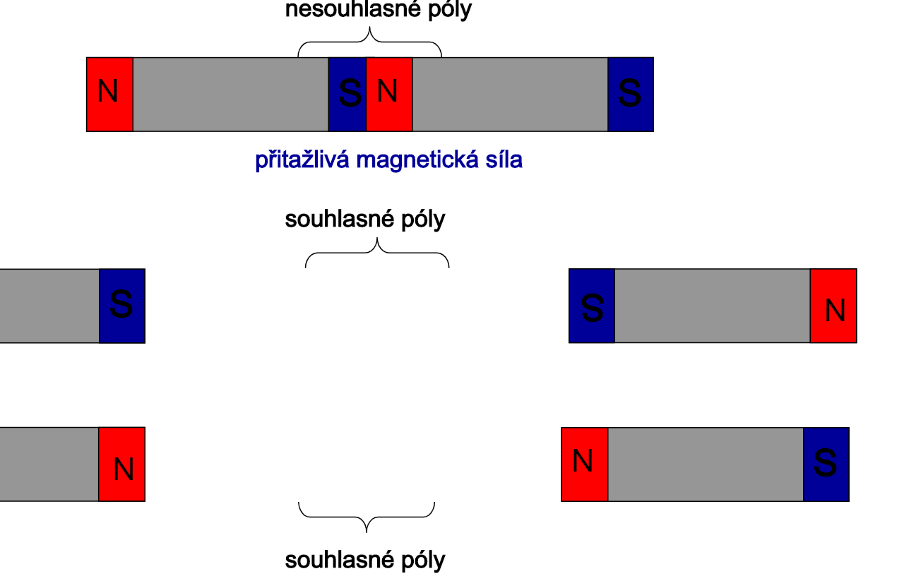
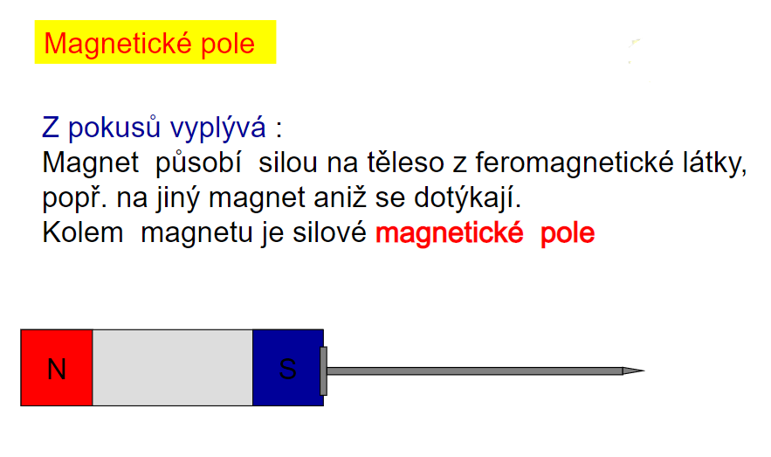
V okolí magnetu je magnetické pole, které se projevuje silovým působením na magnetku.

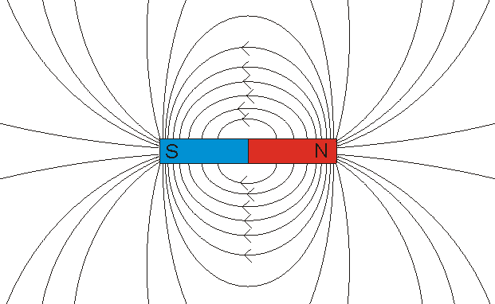

Toto magnetické pole je neviditelné. Dá se však znázornit pomocí pomyslných siločár.
Nejsilnější magnetické pole je na koncích magnetů, na magnetických pólech.

Milí žáci. Přepište si prosím všechen text i s obrázky do svých sešitů. Na online hodině si nové učivo vysvětlíme. Mějte připravené sešity, prupisky a učebnici.

